6. 3. 2024

Sklizeň zemědělských plodin v Moravskoslezském kraji v roce 2023
V roce 2023 se v Moravskoslezském kraji sklidilo 367,8 tisíce tun obilovin celkem, což bylo o 15,2 tisíce tun méně v porovnání s předchozím rokem. Na tomto poklesu se jednoznačně podílelo meziroční zmenšení sklizňových ploch o 5,8 % na 62,0 tisíce hektarů, neboť hektarový výnos vzrostl o 0,12 tuny. S výjimkou pšenice ozimé a ječmene ozimého, dosáhl hektarový výnos obilnin horších výsledků než v roce 2022. K meziročnímu poklesu produkce došlo v případě luskovin (o 16,0 %), brambor (o 15,3 %) a pícnin (o 1,3 %).

Obiloviny byly v Moravskoslezském kraji v roce 2023 sklizeny z plochy 62,0 tisíce hektarů. Tato výměra byla mezi kraji pátá nejmenší, prvenství si podobně jako v předchozích letech udržel Středočeský kraj s necelými 255 tisíci hektary. V Česku se loni sklidilo téměř 8,0 milionu tun zrna, v roce 2022 to bylo o 222,9 tisíce tun více. Meziroční pokles sklizně obilovin nastal v deseti krajích, přičemž největší úbytky se týkaly Jihočeského kraje (o 65,0 tisíce tun) a Vysočiny (o 59,6 tisíce tun). Naopak nejvyšší nárůst zaznamenali v Jihomoravském kraji (o 18,5 tisíce tun). Celkový objem sklizně obilovin v Moravskoslezském kraji dosáhl 367,8 tisíce tun, což znamenalo meziroční pokles o 4,0 %. V devíti krajích dosáhly průměrné hektarové výnosy obilovin v porovnání s rokem 2022 vyšších hodnot, v jednotlivých krajích se pohybovaly od 5,45 tuny v Karlovarském kraji do 6,51 tuny v Praze. V Moravskoslezském kraji činil výnos obilovin 5,93 tuny na hektar, což bylo o 0,12 tuny více než v roce 2022. Největšího meziročního nárůstu hektarového výnosu o 0,50 tuny dosáhli zemědělci v Jihomoravském kraji, naopak na Vysočině se hektarový výnos snížil o 0,25 tuny.

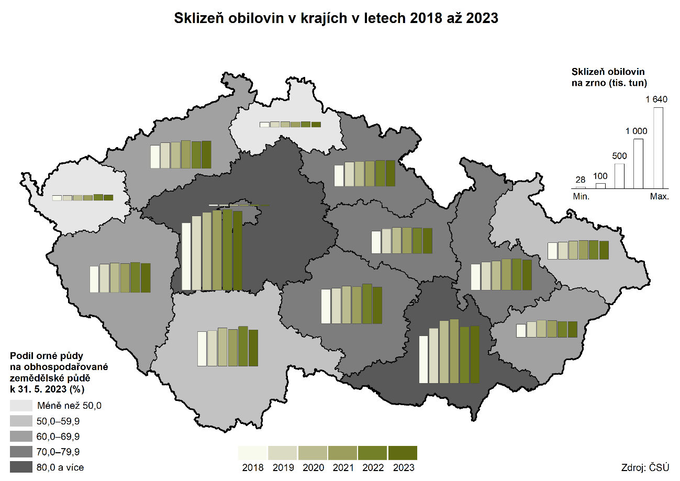

Ve struktuře sklizňových ploch s obilovinami připadl v Moravskoslezském kraji největší díl výměry (62,8 %) na pšenici ozimou. Jednalo se o 38,9 tisíce hektarů (o 2,2 % méně než v roce 2022), což byla po Praze, Libereckém, Karlovarském a Zlínském kraji pátá nejmenší výměra. Předním producentem této plodiny byl Středočeský kraj s více než pětinovým podílem na republikové sklizňové ploše. V Moravskoslezském kraji se při hektarovém výnosu 6,45 tuny, který byl meziročně o 0,36 tuny vyšší, sklidilo v roce 2023 přes 251 tisíce tun pšenice ozimé, což bylo o 3,6 % více než v roce předchozím. Moravskoslezští zemědělci v roce 2023 zmenšili sklizňovou plochu s pšenicí jarní o 29,2 % na 1 628 hektarů, ze které bylo sklizeno 5,5 tisíce tun zrna, tedy téměř o polovinu méně než v roce 2022. K takto výraznému meziročnímu úbytku produkce došlo snížením jak sklizňových ploch, tak i průměrného hektarového výnosu, jenž meziročně poklesl o 1,28 tuny (o 27,4 %) na 3,39 tuny.

Ječmene bylo v Moravskoslezském kraji sklizeno o 5,1 % méně než v roce 2022. Za poklesem stál jednak nižší hektarový výnos 5,26 tuny (pokles o 0,18 tuny), jednak opětovné meziroční zmenšení sklizňové plochy o 1,8 % na 15,7 tisíce hektarů. S necelými 83 tisíci tun sklizeného zrna se kraj podílel 4,7 % na republikové produkci ječmene.

Ze 125,0 tisíce tun žita sklizeného v Česku v roce 2023 se v Moravskoslezském kraji sklidilo 3,9 tisíce tun (podíl 3,1 %), největší část 17,5 % byla vypěstována ve Středočeském kraji. Průměrný republikový výnos dosáhl 5,07 t/ha, v Moravskoslezském kraji to bylo o něco více 5,13 t/ha. Sklizňová plocha v kraji se meziročně zmenšila o necelou čtvrtinu na 758 hektarů.

O něco větší význam v Moravskoslezském kraji zaujímal oves. V roce 2023 bylo na ploše 1,9 tisíce hektarů (meziroční pokles o 15,1 %) sklizeno 5,4 tisíce tun zrna. Na republikové produkci se kraj podílel 4,5 %, přičemž nejvíce ovsa 26,6 tisíce tun (podíl 22,4 %) bylo sklizeno v Jihočeském kraji. V Moravskoslezském kraji v roce 2023 dosáhl výnos ovsa 2,77 t/ha a ve srovnání s republikovým průměrem tak byl pouze o 0,01 t/ha vyšší.

Tritikale (česky žitovec, kříženec pšenice a žita využívaný hlavně ke krmení, výjimečně v potravinářství) patří v Moravskoslezském kraji k méně pěstovaným plodinám. Loni se z necelého 1,0 tisíce hektarů sklidilo 4,8 tisíce tun s výnosem 4,85 t/ha. Na republikové sklizni se kraj podílel 2,3 %. Nejvyšší výnos zaznamenala Praha (5,21 t/ha), nejvíce tritikale se sklidilo v Jihočeském kraji 40,4 tisíce tun, tj. zhruba pětina celorepublikové produkce.

Podnební podmínky v Moravskoslezském kraji nejsou příliš ideální pro pěstování kukuřice na zrno, sklizňové plochy se v případě této plodiny zmenšily o 39,1 % na 1,7 tisíce hektarů. Loňská sklizeň se snížila o 40,1 % na 13,8 tisíce tun (2,7 % sklizně v Česku). Jednoznačně největšími pěstiteli kukuřice na zrno zůstali zemědělci v Jihomoravském kraji, neboť jí sklidili 237,0 tisíce tun, což tvořilo 46,7 % republikové sklizně. Výnos z hektaru v Moravskoslezském kraji činil 8,14 tuny a meziročně se snížil o 0,15 tuny.

V Moravskoslezském kraji se v roce 2023 sklízely luskoviny a bílkovinné plodiny celkem z plochy 1,1 tisíce hektarů, což bylo o 22,1 % více než v roce 2022. Při průměrném výnosu 1,65 t/ha, jenž byl druhý nejnižší v Česku, se sklidilo přes 1,8 tisíce tun luskovin (meziroční pokles o 16,0 %). Nejvíce luskovin se sklidilo v krajích Středočeském a Jihomoravském (25,6 tisíce tun, resp. 21,9 tisíce tun).

Ani v produkci brambor celkem Moravskoslezský kraj nevynikal. Na celkové republikové sklizni přesahující 573 tisíc tun se kraj podílel 3,0 %, což odpovídalo 17,1 tisíce tunám. Průměrný výnos 26,68 tuny z hektaru se nacházel pod celorepublikovou hodnotou 27,39 t/ha. Bramborářským krajem zůstala Vysočina, kde se sklidila více než třetina (199,4 tisíce tun) všech brambor vypěstovaných v Česku.

Moravskoslezští zemědělci sklidili 438,6 tisíce tun řepy cukrové, což bylo o 3,3 % více než v roce 2022. Mezi kraji se jednalo o čtvrtou největší sklizeň s 11,4% podílem na republikové produkci cukrovky. Největším pěstitelem této plodiny pak byl Středočeský kraj s 1 036,0 tisíce tunami (27,0 % z republikového celku). Sklizňová plocha se v Moravskoslezském kraji meziročně zvětšila o 10,9 % na 6,7 tisíce hektarů, výnos 65,80 tuny z hektaru se proti roku 2022 snížil o 4,84 tuny.

Při souběžném meziročním nárůstu sklizňové plochy řepky o 8,5 % (na 20,4 tisíce hektarů) a výnosu této plodiny z hektaru o 0,05 tuny (na 3,40 tuny) se v roce 2023 zvýšila její sklizeň o 6,3 tisíce tun (nárůst o 10,0 %). Ani v této plodině Moravskoslezský kraj nevynikal. Sklidilo se jí 69,5 tisíce tun, což odpovídalo 5,3 % republikové úrody. Premiantem se stal Středočeský kraj, ve kterém se loni sklidilo 293 tisíc tun. V dalších čtyřech krajích (na Vysočině, v Jihočeském, Plzeňském a Jihomoravském kraji) přesáhla váha úrody 100 tisíc tun.

Sklizňová plocha plodiny kukuřice na zeleno se v kraji meziročně rozšířila (o 2,2 %), současně však meziročně poklesl její hektarový výnos o 5,6 %. Celková sklizeň se tak ve výsledku snížila o 3,6 % na 331,5 tisíce tun a Moravskoslezský kraj byl v produkci této plodiny až na devátém místě mezi kraji v Česku. Přes milion tun kukuřice na zeleno se sklidilo pouze na Vysočině.

Opačná situace nastala v případě trvalých travních porostů. V Moravskoslezském kraji došlo meziročně ke zmenšení sklizňových ploch o 1,8 % na 84,7 tisíce hektarů, na nichž se sklidilo více než 288 tisíce tun píce v seně, což odpovídalo nárůstu o 22,6 tisíce tun (o 8,5 %) ve srovnání s předchozím rokem. Průměrný hektarový výnos v Moravskoslezském kraji vzrostl 0,32 tuny a dosáhl 3,40 tuny. Mezi kraji se jednalo o třetí nejvyšší sklizeň, které odpovídal podíl na celorepublikové sklizni 9,0 %.

Víceméně symbolický byl podíl kraje na sklizni vinné révy, když se v kraji sklidily 2,7 tuny, přičemž celková sklizeň v Česku dosáhla necelých 77 tisíc tun. Jasným lídrem mezi kraji byl Jihomoravský kraj, na jehož území bylo vyprodukováno zhruba 95 % tohoto ovoce.

Podobná situace byla i ve sklizni jablek, kterých se v kraji vypěstovalo 1,4 tisíce tun, což představovalo podíl 1,4 % na celorepublikové úrodě. Nejvíce jablek bylo sklizeno v krajích Středočeském (podíl 29,6 %) a Královéhradeckém (podíl 18,2 %).

Zdroj:
Definitivní údaje o sklizni zemědělských plodin - 2023

Kontakt:
Patrik Szabo
Krajská správa ČSÚ v Ostravě
Tel.: 595 131 220
E-mail: patrik.szabo@czso.cz

